Сценарий развлечения в детском саду «Пасхальный перезвон»
Цель: приобщение детей к истокам русской народной культуры
Задачи:
1. Воспитывать любовь и уважение к своему русскому народу
2. Знакомить детей с пасхальными народными традициями, играми, песнями и хороводами.
3. Развивать творческие способности

Ход:
Дети заходят в зал ручейком, исполняя песню «Ой, бежит ручьем вода», затем садятся на стульчики, звучит птичья трель.
Ведущая: Ребята, вы слышите? Птицы поют! Наверно это сама Весна- Красна в гости к нам спешит! (Под музыку выходит Весна.)
Весна: Здравствуйте, мои друзья!
Всех вас рада видеть я!
Вот, скажу что вам, ребята,
Я не просто к вам пришла,
Вам со звонкой птичьей трелью праздник Пасхи принесла!
Этот праздник — светлый, чистый,
День, когда Христос воскрес…
Радость солнышком лучистым
Улыбается с небес.
Ведущая: Да, это святой церковный праздник. который длится целую неделю. Всю неделю люди прощают друг другу обиды и совершают добрые поступки, встречают друг друга со словами «Христос Воскрес!», а в ответ слышат «Воистину Воскрес»!
Дети:
1. С Христовым Воскресением
Согласия, добра!
Любви и милосердия!
Храни Вас Бог всегда!

2. Пусть счастья будет жизнь полна,
Чудесным настроением,
Успех, удача ждут всегда!
С Христовым Воскресением!
Весна: Спасибо за добрые слова.
Ребята, а кто из вас знает, как в старину отмечали этот праздник?
Дети: красили яйца, стряпали…
Весна: Правильно, раньше именно к этому празднику красили яйца, стряпали куличи, и делали вкусное блюдо из творога, которое так и называлось Пасха.
А в ночь с субботы на воскресенье хозяйки ходили в Храм и освящали все блюда святой водичкой. Этот день знаменит не только вкусным угощением. Богат он и обрядами.
Ведущая: Весна- Красна, а как раньше люди веселились в праздники?
Весна: Со святой Пасхальной недели начинаются первые весенние игры и хороводы. Раньше в праздники все развлекали себя сами. Старые люди пели песни да рукодельничали, молодые – пели да плясали, хороводы водили, а детки любили играть в игры. Давайте будем солнышко закликать, да веселье начинать!
Русская народная игра «Солнышко — ведрышко»
Солнце стоит в центре круга. Дети идут по кругу, произнося слова под музыку. С окончанием потешки «солнце» кричит: «Горячо!» - и бежит ловить детей. Дети разбегаются, садятся на стульчики.
Гори, солнце ярче –
Лето будет жарче,
А зима теплее,
А весна милее!
Весна. Ребята, а вы знаете, что перед Пасхой за неделю
первой верба цветёт! С давних времен существует поверье, что расцветающее, полное сил дерево может передать здоровье, силу, красоту всем, кто его коснется. Давайте с помощью этой веточки и я вам передам здоровье и силу и красоту со словами «Как вербочка растет, так и ты расти».
Игра «Верба-вербочка»
(Дети вытягивают руки вперед, а ведущий проводит по рукам веточками вербы.)
Ведущая: А давайте поиграем с вербой!
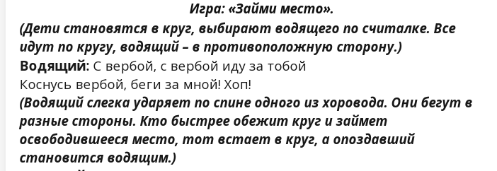

Звучит аудиозапись "Колокольный звон".
Ведущая: В этот день отовсюду доносится разноголосый колокольный звон. Ребята, предлагаю вам сыграть в пасхальном оркестре на колокольчиках.

Оркестр «Колокольный перезвон»

Весна: Хорошо играли, пора и за работу приниматься. Хочу испытать ваше умение в росписи пасхальных яиц. Яйцо – символ новой жизни, чистой и светлой, символ надежды. На Пасху принято яичками обмениваться. А зачем, знаете? А затем чтобы только добро и свет приставали к нашим душам, чтобы все худое и плохое, под стать скорлупе, в этот день отстало и наружу смогло бы проклюнуться только хорошее, что есть в человеке. Когда люди обмениваются яйцами, они желают друг другу здоровья и чистоты.
А что же рисуют на пасхальных яйцах?
Дети:
1.Как люблю я праздник Пасхи!
Приготовлюсь к четвергу.
Бабушка яички красит,
Я ей тоже помогу.
2. На скорлупке хрупкой, тонкой
Для людей, для красоты
Крашу кисточкой тихонько:
Крестик, солнышко, цветы.

Ведущая: А еще, ребята, существуют символы, изображениями которых расписывали пасхальные яйца:
- солнце –символ счастья,
- сосна-долголетие и здоровье,
- звезда-нравственная чистота, человеколюбие,
- петушиный гребешок-защита от несчастий,
- дубовый лист-гармония,
- сорочьи лапки-символ сорока святых.

Эстафета «Пасхальное яйцо»
Детям необходимо собрать яйцо из частей.
Ведущая: Ой, смотрите, какие у нас красивые яйца получились!

Весна: Ой, ребята, посмотрите , пока мы бумажные яйца собирали, корзинка с крашенками пропала.
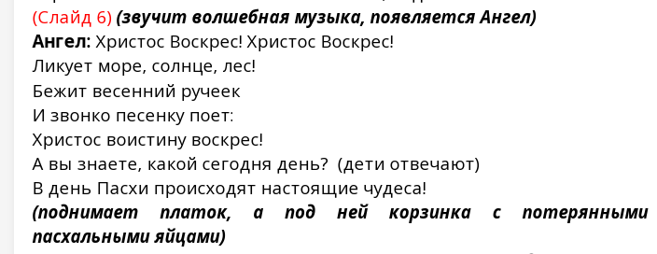
Весна: Чудо, нашлись наши яички!
Ребята, раньше яйца не только варили, красили, освящали, рисовали, а еще с ними играли.
Игра «Кто скорее перенесет яйцо в ложке и не уронит его»
(Играют 2 команды. Дети поочередно переносят яйцо из одной корзины в другую в деревянной ложке, вернуться, передать ложку следующему игроку и т.д..)
Ведущая: Весна-Красна, а я знаю, что на Пасху на завалинке посиживали, на народ поглядывали, все запоминали да в копилку собирали. У меня тоже есть своя корзинка-копилка, а в ней рецепт записан с какими- то загадками, поможете отгадать?
Загадки
1. Крепкий круглый пузырек
Цветом бел, внутри желток.
Курочки его несут,
Расскажите, как зовут. (Яйцо.)
2. Я живу в морской воде,
Нет меня – и быть беде!
Каждый повар уважает
И по вкусу добавляет. (Соль.)
3. Любят пить котята
Да малые ребята. (Молоко.)
4. Из меня пекут ватрушки,
И оладьи, и блины.
В торты, пироги и плюшки
Положить меня должны. (Мука.)
5. Он на веточке созрел,
Фрукт красив и загорел.
Любят белки грызть его,
Прятать на зиму в дупло. (Орех.)
6. Виноградину сушили,
На солнцепеке положили.
Она от зноя истомилась,
А во что же превратилась? (Изюм.)
Весна: А что же получается из этих продуктов? Правильно, кулич.
Я вам желаю в праздник Пасхи –
Ждать чудес и верить счастье,
Думать только о прекрасном!
Чтоб от добрых чувств волшебных
Радости, любви, надежды
Мир вокруг стал совершенней,
И красивее, чем прежде!
Я желаю вам надолго сохранить светлое и радостное настроение, пусть душа ваша наполнилась любовью, добротой и надеждой и угощаю вас пасхальным куличом.


